EL&Filter&Listener笔记

1 EL表达式和JSTL

1.1 EL表达式

1.1.1 EL表达式概述

基本概念

EL表达式，全称是Expression Language。意为表达式语言。它是Servlet规范中的一部分，是JSP2.0规范加入的内容。其作用是用于在JSP页面中获取数据，从而让我们的JSP脱离java代码块和JSP表达式。

基本语法

EL表达式的语法格式非常简单，写为 ${表达式内容}

例如：在浏览器中输出请求域中名称为message的内容。

假定，我们在请求域中存入了一个名称为message的数据（request.setAttribute("message","EL");），此时在jsp中获取的方式，如下表显示：
Java代码块 | JSP表达式 | EL表达式
<%<br/> <br/> String message = (String)request.getAttribute("message");<br/> out.write(message);<br/>%> | <%=request.getAttribute("message")%> | ${message}

通过上面我们可以看出，都可以从请求域中获取数据，但是EL表达式写起来是最简单的方式。这也是以后我们在实际开发中，当使用JSP作为视图时，绝大多数都会采用的方式。

1.1.2 EL表达式基本用法

EL表达式的作用，它就是用于获取数据的，那么它是从哪获取数据呢，如下：

1）获取四大域中的数据

它只能从四大域中获取数据，调用的就是findAttribute(name,value);方法，根据名称由小到大逐个域中查找，找到就返回，找不到就什么都不显示。

它可以获取对象，可以是对象中关联其他对象，可以是一个List集合，也可以是一个Map集合。具体代码如下：

JSP代码

<%@ page language="java" import="java.util.*" pageEncoding="UTF-8"%>
<%@ page import="com.itheima.domain.User" %>
<!DOCTYPE HTML PUBLIC "-//W3C//DTD HTML 4.01 Transitional//EN">
<html>
<head>
<title>EL入门</title>
</head>
<body>
<%--EL表达式概念：
它是Expression Language的缩写。它是一种替换jsp表达式的语言。
EL表达式的语法：
${表达式}
表达式的特点：有明确的返回值。
EL表达式就是把内容输出到页面上
EL表达式的注意事项：
1.EL表达式没有空指针异常
2.EL表达式没有数组下标越界
3.EL表达式没有字符串拼接
EL表达式的数据获取：
它只能在四大域对象中获取数据，不在四大域对象中的数据它取不到。
它的获取方式就是findAttribute(String name)
--%>
<br/>-----------获取对象数据---------------------<br/>
<% //1.把用户信息存入域中
User user = new User();
pageContext.setAttribute("u",user);
%>
${u}===============输出的是内存地址<%--就相当于调用此行代码<%=pageContext.findAttribute("u")%> --%><br/>
${u.name}<%--就相当于调用此行代码<% User user = (User) pageContext.findAttribute("u");out.print(user.getName());%> --%><br/>
${u.age}
<br/>-----------获取关联对象数据------------------<br/>
${u.address}==========输出的address对象的地址<br/>
${u.address.province}${u.address.city}<br/>
${u["address"]['province']}
<br/>-----------获取数组数据---------------------<br/>
<% String[] strs = new String[]{"He","llo","Expression","Language"};
pageContext.setAttribute("strs", strs);
%>
${strs[0]}==========取的数组中下标为0的元素<br/>
${strs[3]}
${strs[5]}===========如果超过了数组的下标，则什么都不显示<br/>
${strs["2"]}=========会自动为我们转换成下标<br/>
${strs['1']}
<br/>-----------获取List集合数据-----------------<br/>
<% List<String> list = new ArrayList<String>();
list.add("AAA");
list.add("BBB");
list.add("CCC");
list.add("DDD");
pageContext.setAttribute("list", list);
%>
${list}<br/>
${list[0] }<br/>
${list[3] }<br/>
<br/>-----------获取Map集合数据------------------<br/>
<% Map<String,User> map = new HashMap<String,User>();
map.put("aaa",new User());
pageContext.setAttribute("map", map);
%>
${map}<br/>
${map.aaa}<%--获取map的value，是通过get(Key) --%><br/>
${map.aaa.name}${map.aaa.age}<br/>
${map["aaa"].name }
</body>
</html>

2）EL表达式的注意事项

在使用EL表达式时，它帮我们做了一些处理，使我们在使用时可以避免一些错误。它没有空指针异常，没有数组下标越界，没有字符串拼接。

<%@ page contentType="text/html;charset=UTF-8" language="java" %>
<html>
<head>
<title>EL表达式的注意事项</title>
</head>
<body>
<%--EL表达式的三个没有--%>
第一个：没有空指针异常<br/>
<% String str = null;
request.setAttribute("testNull",str);
%>
${testNull}
<hr/>
第二个：没有数组下标越界<br/>
<% String[] strs = new String[]{"a","b","c"};
request.setAttribute("strs",strs);
%>
取第一个元素：${strs[0]}
取第六个元素：${strs[5]}
<hr/>
第三个：没有字符串拼接<br/>
<%--${strs[0]+strs[1]}--%>
${strs[0]}+${strs[1]}
</body>
</html>

3）EL表达式的使用细节

EL表达式除了能在四大域中获取数据，同时它可以访问其他隐式对象，并且访问对象有返回值的方法.

4）EL表达式的运算符

EL表达式中运算符如下图所示，它们都是一目了然的：

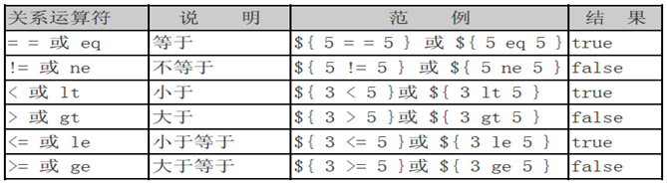

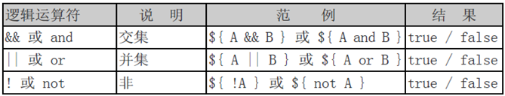

但是有两个特殊的运算符，使用方式的代码如下：

<%@ page language="java" import="java.util.*" pageEncoding="UTF-8"%>
<%@ page import="com.itheima.domain.User" %>
<!DOCTYPE HTML PUBLIC "-//W3C//DTD HTML 4.01 Transitional//EN">
<html>
<head>
<title>EL两个特殊的运算符</title>
</head>
<body>
<%--empty运算符：
它会判断：对象是否为null，字符串是否为空字符串，集合中元素是否是0个
--%>
<% String str = null;
String str1 = "";
List<String> slist = new ArrayList<String>();
pageContext.setAttribute("str", str);
pageContext.setAttribute("str1", str1);
pageContext.setAttribute("slist", slist);
%>
${empty str}============当对象为null返回true<br/>
${empty str1 }==========当字符串为空字符串是返回true(注意：它不会调用trim()方法)<br>
${empty slist}==========当集合中的元素是0个时，是true
<hr/>
<%--三元运算符
条件?真:假
--%>
<% request.setAttribute("gender", "female"); %>
<input type="radio" name="gender" value="male" ${gender eq "male"?"checked":""} >男
<input type="radio" name="gender" value="female" ${gender eq "female"?"checked":""}>女
</body>
</html>

1.1.3 EL表达式的11个隐式对象

1）隐式对象介绍

EL表达式也为我们提供隐式对象，可以让我们不声明直接来使用，十一个对象见下表，需要注意的是，它和JSP的隐式对象不是一回事：
EL中的隐式对象 | 类型 | 对应JSP隐式对象 | 备注
PageContext | Javax.serlvet.jsp.PageContext | PageContext | 完全一样
ApplicationScope | Java.util.Map | 没有 | 应用层范围
SessionScope | Java.util.Map | 没有 | 会话范围
RequestScope | Java.util.Map | 没有 | 请求范围
PageScope | Java.util.Map | 没有 | 页面层范围
Header | Java.util.Map | 没有 | 请求消息头key，值是value（一个）
HeaderValues | Java.util.Map | 没有 | 请求消息头key，值是数组（一个头多个值）
Param | Java.util.Map | 没有 | 请求参数key，值是value（一个）
ParamValues | Java.util.Map | 没有 | 请求参数key，值是数组（一个名称多个值）
InitParam | Java.util.Map | 没有 | 全局参数，key是参数名称，value是参数值
Cookie | Java.util.Map | 没有 | Key是cookie的名称，value是cookie对象

1.2 JSTL

1.2.1 JSTL概述

1）简介

JSTL的全称是：JSP Standard Tag Libary。它是JSP中标准的标签库。它是由Apache实现的。

它由以下5个部分组成：
组成 | 作用 | 说明
Core | 核心标签库。 | 通用逻辑处理
Fmt | 国际化有关。 | 需要不同地域显示不同语言时使用
Functions | EL函数 | EL表达式可以使用的方法
SQL | 操作数据库。 | 不用
XML | 操作XML。 | 不用

2）使用要求

要想使用JSTL标签库，在javaweb工程中需要导入坐标。首先是在工程的WEB-INF目录中创建一个lib目录，接下来把jstl的jar拷贝到lib目录中，最后在jar包上点击右键，然后选择【Add as Libary】添加。如下图所示：

1.2.2 核心标签库

在我们实际开发中，用到的jstl标签库主要以核心标签库为准，偶尔会用到国际化标签库的标签。下表中是我们经常可能用到的标签：
标签名称 | 功能分类 | 分类 | 作用
<c:if> | 流程控制 | 核心标签库 | 用于判断
<c:choose> ,<c:when>,<c:otherwise> | 流程控制 | 核心标签库 | 用于多个条件判断
<c:foreache> | 迭代操作 | 核心标签库 | 用于循环遍历

1.2.3 JSTL使用

<%@ page language="java" import="java.util.*" pageEncoding="UTF-8"%>
<%--导入jstl标签库 --%>
<%@ taglib uri="http://java.sun.com/jsp/jstl/core" prefix="c" %>
<!DOCTYPE HTML PUBLIC "-//W3C//DTD HTML 4.01 Transitional//EN">
<html>
<head>
<title>JSTL的常用标签</title>
</head>
<body>
<%-- c:if c:choose c:when c:otherwise --%>
<% pageContext.setAttribute("score","F"); %>
<c:if test="${pageScope.score eq 'A' }">
优秀
</c:if>
<c:if test="${pageScope.score eq 'C' }">
一般
</c:if>
<hr/>
<c:choose>
<c:when test="${pageScope.score eq 'A' }">
AAA
</c:when>
<c:when test="${pageScope.score eq 'B' }">BBB
</c:when>
<c:when test="${pageScope.score eq 'C' }">CCC
</c:when>
<c:when test="${pageScope.score eq 'D' }">DDD
</c:when>
<c:otherwise>其他</c:otherwise>
</c:choose>

<%-- c:forEach 它是用来遍历集合的
属性：
items：要遍历的集合，它可以是EL表达式取出来的
var：把当前遍历的元素放入指定的page域中。 var的取值就是key,当前遍历的元素就是value
注意：它不能支持EL表达式，只能是字符串常量
begin:开始遍历的索引
end:结束遍历的索引
step：步长。i+=step
varStatus：它是一个计数器对象。里面有两个属性，一个是用于记录索引。一个是用于计数。
索引是从0开始。计数是从1开始
--%>
<hr/>
<% List<String> list = new ArrayList<String>();
list.add("AAA");
list.add("BBB");
list.add("CCC");
list.add("DDD");
list.add("EEE");
list.add("FFF");
list.add("GGG");
list.add("HHH");
list.add("III");
list.add("JJJ");
list.add("KKK");
list.add("LLL");
pageContext.setAttribute("list",list);
%>
<c:forEach items="${list}" var="s" begin="1" end="7" step="2">
${s}<br/>
</c:forEach>
<hr/>
<c:forEach begin="1" end="9" var="num">
<a href="#">${num}</a>
</c:forEach>
<hr/>
<table>
<tr>
<td>索引</td>
<td>序号</td>
<td>信息</td>
</tr>
<c:forEach items="${list}" var="s" varStatus="vs">
<tr>
<td>${vs.index}</td>
<td>${vs.count}</td>
<td>${s}</td>
</tr>
</c:forEach>
</table>
</body>
</html>

2 Servlet规范中的过滤器-Filter

2.1 过滤器入门

2.1.1 过滤器概念及作用

过滤器——Filter，它是JavaWeb三大组件之一。另外两个是Servlet和Listener。

它是在2000年发布的Servlet2.3规范中加入的一个接口。是Servlet规范中非常实用的技术。

它可以对web应用中的所有资源进行拦截，并且在拦截之后进行一些特殊的操作。

常见应用场景：URL级别的权限控制；过滤敏感词汇；中文乱码问题等等。

2.2 过滤器的细节

2.2.1 过滤器API介绍

1）Filter

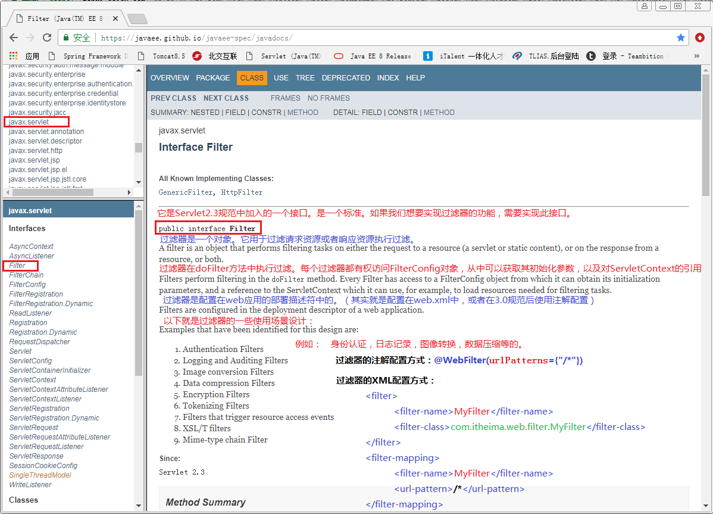

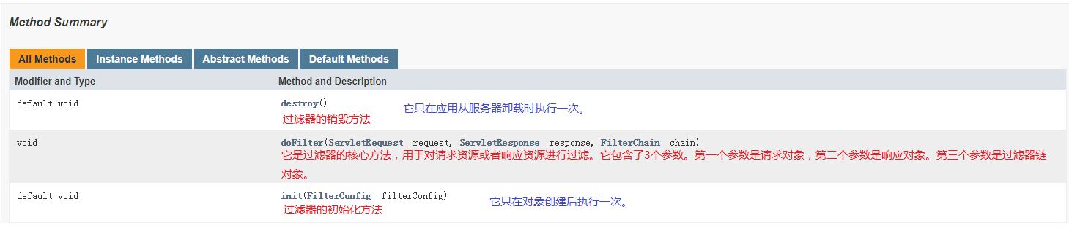

2）FilterConfig

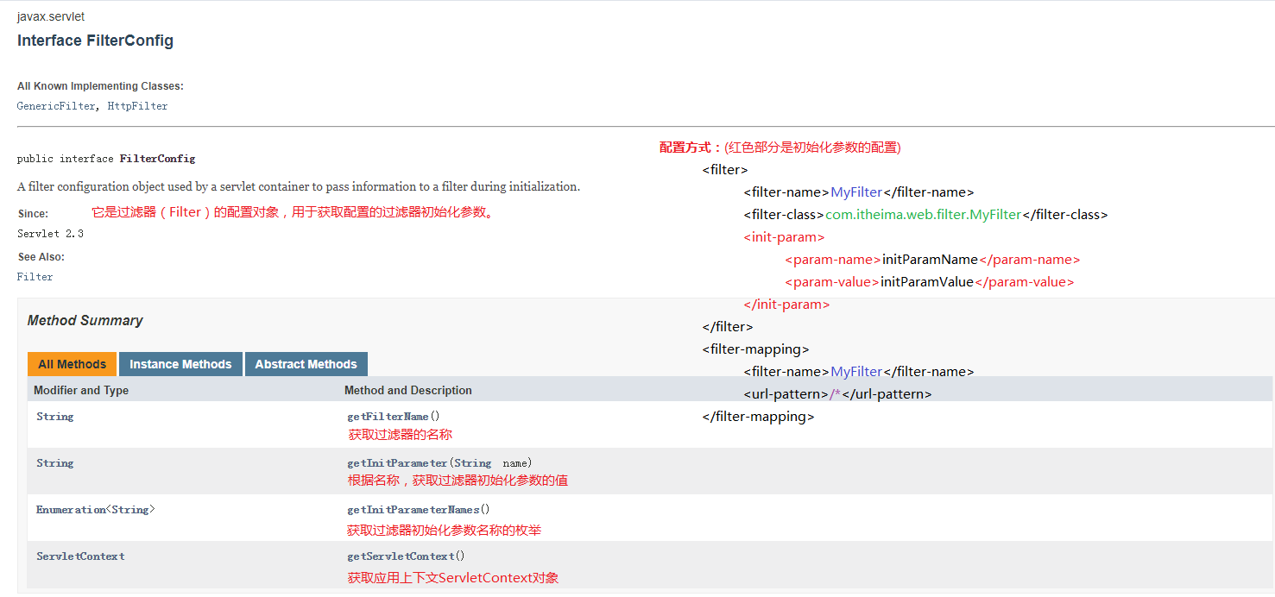

3）FilterChain

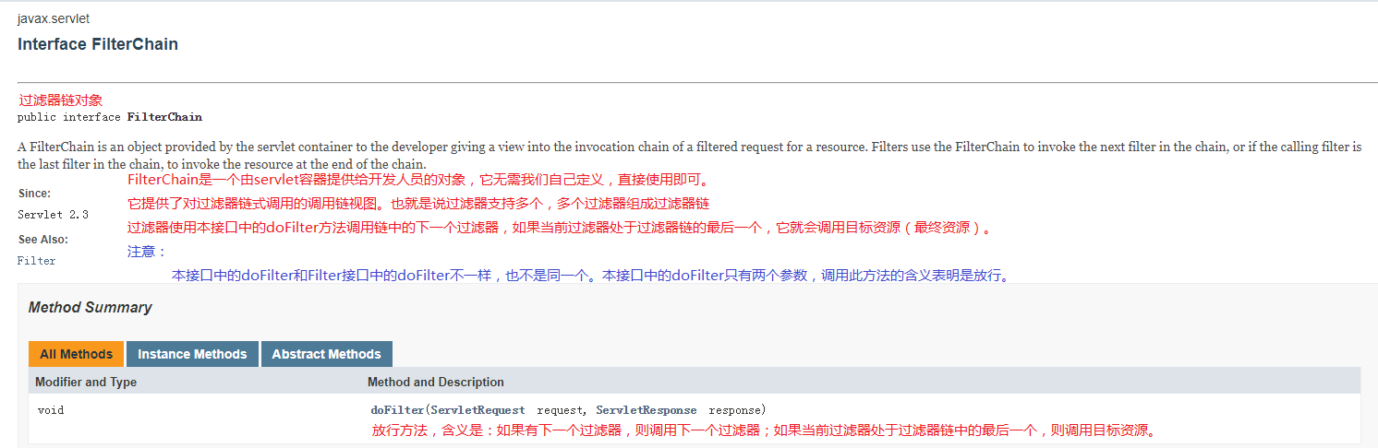

2.2.2 入门案例过程及生命周期

1）生命周期

出生——活着——死亡

出生：当应用加载的时候执行实例化和初始化方法。

活着：只要应用一直提供服务，对象就一直存在。

死亡：当应用卸载时，或者服务器宕机时，对象消亡。

Filter的实例对象在内存中也只有一份。所以也是单例的。

2）过滤器核心方法的细节

在FilterDemo1的doFilter方法添加一行代码，如下：

/**
* 过滤器的核心方法
* @param request
* @param response
* @param chain
* @throws IOException
* @throws ServletException
*/
@Override
public void doFilter(ServletRequest request, ServletResponse response, FilterChain chain) throws IOException, ServletException {
/**
* 如果不写此段代码，控制台会输出两次：FilterDemo1拦截到了请求。

HttpServletRequest req = (HttpServletRequest) request;
String requestURI = req.getRequestURI();
if (requestURI.contains("favicon.ico")) {
return;
}*/
System.out.println("FilterDemo1拦截到了请求");
//过滤器放行
chain.doFilter(request,response);
System.out.println("FilterDemo1放行之后，又回到了doFilter方法");
}

测试运行结果，我们发现过滤器放行之后执行完目标资源，仍会回到过滤器中：

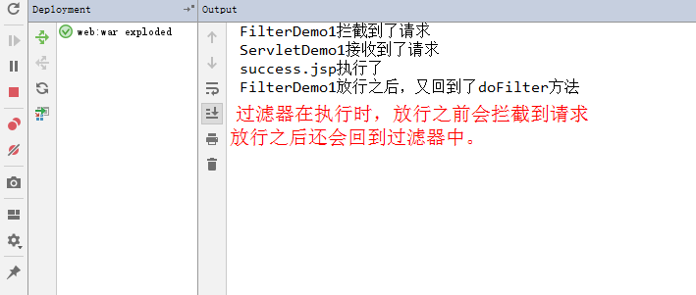

2.2.3 过滤器初始化参数配置

1）创建过滤器FilterDemo2

public class FilterDemo2 implements Filter {

private FilterConfig filterConfig;

/**
* 初始化方法
* @param filterConfig
* @throws ServletException
*/
@Override
public void init(FilterConfig filterConfig) throws ServletException {
System.out.println("FilterDemo2的初始化方法执行了");
//给过滤器配置对象赋值
this.filterConfig = filterConfig;
}

/**
* 过滤器的核心方法
* @param request
* @param response
* @param chain
* @throws IOException
* @throws ServletException
*/
@Override
public void doFilter(ServletRequest request, ServletResponse response, FilterChain chain) throws IOException, ServletException {

System.out.println("FilterDemo2拦截到了请求");
//过滤器放行
chain.doFilter(request,response);
}

/**
* 销毁方法
*/
@Override
public void destroy() {
System.out.println("FilterDemo2的销毁方法执行了");
}
}

2）配置FilterDemo2

<filter>
<filter-name>FilterDemo2</filter-name>
<filter-class>com.itheima.web.filter.FilterDemo2</filter-class>
<!--配置过滤器的初始化参数-->
<init-param>
<param-name>filterInitParamName</param-name>
<param-value>filterInitParamValue</param-value>
</init-param>
</filter>
<filter-mapping>
<filter-name>FilterDemo2</filter-name>
<url-pattern>/ServletDemo1</url-pattern>
</filter-mapping>

3）在FilterDemo2的doFilter方法中添加下面的代码

//根据名称获取过滤器的初始化参数
String paramValue = filterConfig.getInitParameter("filterInitParamName");
System.out.println(paramValue);

//获取过滤器初始化参数名称的枚举
Enumeration<String> initNames = filterConfig.getInitParameterNames();
while(initNames.hasMoreElements()){
String initName = initNames.nextElement();
String initValue = filterConfig.getInitParameter(initName);
System.out.println(initName+","+initValue);
}

//获取ServletContext对象
ServletContext servletContext = filterConfig.getServletContext();
System.out.println(servletContext);

//获取过滤器名称
String filterName = filterConfig.getFilterName();
System.out.println(filterName);

4）测试运行结果

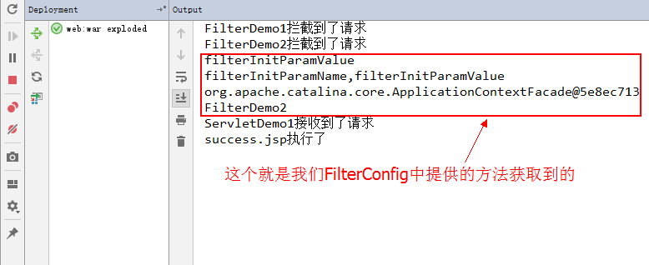

我们通过这个测试，看到了过滤器的初始化参数配置和获取的使用。但是发现了，在我们的工程中两个过滤器都起作用了，这就是在API中说的链式调用，那么当有多个过滤器，它的执行顺序是什么样的呢？

2.2.5 多个过滤器的执行顺序

1）修改FilterDemo1和FilterDemo2两个过滤器的代码，删掉多余的代码

public class FilterDemo1 implements Filter {
/**
* 过滤器的核心方法
* @param request
* @param response
* @param chain
* @throws IOException
* @throws ServletException
*/
@Override
public void doFilter(ServletRequest request, ServletResponse response, FilterChain chain) throws IOException, ServletException {

System.out.println("FilterDemo1拦截到了请求");
//过滤器放行
chain.doFilter(request,response);
}

/**
* 初始化方法
* @param filterConfig
* @throws ServletException
*/
@Override
public void init(FilterConfig filterConfig) throws ServletException {
System.out.println("FilterDemo1的初始化方法执行了");
}

/**
* 销毁方法
*/
@Override
public void destroy() {
System.out.println("FilterDemo1的销毁方法执行了");
}
}

public class FilterDemo2 implements Filter {

/**
* 初始化方法
* @param filterConfig
* @throws ServletException
*/
@Override
public void init(FilterConfig filterConfig) throws ServletException {
System.out.println("FilterDemo2的初始化方法执行了");

}

/**
* 过滤器的核心方法
* @param request
* @param response
* @param chain
* @throws IOException
* @throws ServletException
*/
@Override
public void doFilter(ServletRequest request, ServletResponse response, FilterChain chain) throws IOException, ServletException {

System.out.println("FilterDemo2拦截到了请求");
//过滤器放行
chain.doFilter(request,response);
}

/**
* 销毁方法
*/
@Override
public void destroy() {
System.out.println("FilterDemo2的销毁方法执行了");
}
}

2）修改两个过滤器的配置，删掉多余的配置

<!--配置过滤器-->
<filter>
<filter-name>FilterDemo1</filter-name>
<filter-class>com.web.filter.FilterDemo1</filter-class>
</filter>
<filter-mapping>
<filter-name>FilterDemo1</filter-name>
<url-pattern>/ServletDemo1</url-pattern>
</filter-mapping>

<filter>
<filter-name>FilterDemo2</filter-name>
<filter-class>com.web.filter.FilterDemo2</filter-class>
</filter>
<filter-mapping>
<filter-name>FilterDemo2</filter-name>
<url-pattern>/ServletDemo1</url-pattern>
</filter-mapping>

3）测试运行结果

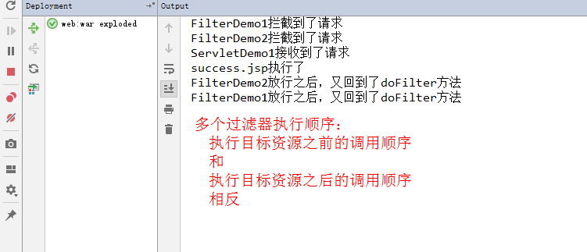

在过滤器的配置中，有过滤器的声明和过滤器的映射两部分，到底是声明决定顺序，还是映射决定顺序呢？

答案是：<filter-mapping>的配置前后顺序决定过滤器的调用顺序，也就是由映射配置顺序决定。

2.2.6 过滤器的五种拦截行为

我们的过滤器目前拦截的是请求，但是在实际开发中，我们还有请求转发和请求包含，以及由服务器触发调用的全局错误页面。默认情况下过滤器是不参与过滤的，要想使用，需要我们配置。配置的方式如下：

<!--配置过滤器-->
<filter>
<filter-name>FilterDemo1</filter-name>
<filter-class>com.itheima.web.filter.FilterDemo1</filter-class>
<!--配置开启异步支持，当dispatcher配置ASYNC时，需要配置此行-->
<async-supported>true</async-supported>
</filter>
<filter-mapping>
<filter-name>FilterDemo1</filter-name>
<url-pattern>/ServletDemo1</url-pattern>
<!--过滤请求：默认值。-->
<dispatcher>REQUEST</dispatcher>
<!--过滤全局错误页面：当由服务器调用全局错误页面时，过滤器工作-->
<dispatcher>ERROR</dispatcher>
<!--过滤请求转发：当请求转发时，过滤器工作。-->
<dispatcher>FORWARD</dispatcher>
<!--过滤请求包含：当请求包含时，过滤器工作。它只能过滤动态包含，jsp的include指令是静态包含-->
<dispatcher>INCLUDE</dispatcher>
<!--过滤异步类型，它要求我们在filter标签中配置开启异步支持-->
<dispatcher>ASYNC</dispatcher>
</filter-mapping>

2.2.7 过滤器与Servlet的区别
方法/类型 | Servlet | Filter | 备注
初始化 方法 | void init(ServletConfig); | void init(FilterConfig); | 几乎一样，都是在web.xml中配置参数，用该对象的方法可以获取到。
提供服务方法 | void service(request,response); | void dofilter(request,response,FilterChain); | Filter比Servlet多了一个FilterChain，它不仅能完成Servlet的功能，而且还可以决定程序是否能继续执行。所以过滤器比Servlet更为强大。 在Struts2中，核心控制器就是一个过滤器。
销毁方法 | void destroy(); | void destroy();

3.1 Servlet规范中的8个监听器简介

3.1.1 监听对象创建的

1）ServletContextListener

/**
* 用于监听ServletContext对象创建和销毁的监听器
* @since v 2.3
*/

public interface ServletContextListener extends EventListener {

/**
* 对象创建时执行此方法。该方法的参数是ServletContextEvent事件对象，事件是【创建对象】这个动作
* 事件对象中封装着触发事件的来源，即事件源，就是ServletContext
*/
public default void contextInitialized(ServletContextEvent sce) {
}

/**
* 对象销毁执行此方法
*/
public default void contextDestroyed(ServletContextEvent sce) {
}
}

2）HttpSessionListener

/**
* 用于监听HttpSession对象创建和销毁的监听器
* @since v 2.3
*/
public interface HttpSessionListener extends EventListener {

/**
* 对象创建时执行此方法。
*/
public default void sessionCreated(HttpSessionEvent se) {
}

/**
* 对象销毁执行此方法
*/
public default void sessionDestroyed(HttpSessionEvent se) {
}
}

3）ServletRequestListener

/**
* 用于监听ServletRequest对象创建和销毁的监听器
* @since Servlet 2.4
*/
public interface ServletRequestListener extends EventListener {

/**
* 对象创建时执行此方法。
*/
public default void requestInitialized (ServletRequestEvent sre) {
}

/**
* 对象销毁执行此方法
*/
public default void requestDestroyed (ServletRequestEvent sre) {
}
}

3.1.2 监听域中属性发生变化的

1）ServletContextAttributeListener

/**
* 用于监听ServletContext域（应用域）中属性发生变化的监听器
* @since v 2.3
*/

public interface ServletContextAttributeListener extends EventListener {
/**
* 域中添加了属性触发此方法。参数是ServletContextAttributeEvent事件对象，事件是【添加属性】。
* 事件对象中封装着事件源，即ServletContext。
* 当ServletContext执行setAttribute方法时，此方法可以知道，并执行。
*/
public default void attributeAdded(ServletContextAttributeEvent scae) {
}

/**
* 域中删除了属性触发此方法
*/
public default void attributeRemoved(ServletContextAttributeEvent scae) {
}

/**
* 域中属性发生改变触发此方法
*/
public default void attributeReplaced(ServletContextAttributeEvent scae) {
}
}

2）HttpSessionAttributeListener

/**
* 用于监听HttpSession域（会话域）中属性发生变化的监听器
* @since v 2.3
*/
public interface HttpSessionAttributeListener extends EventListener {

/**
* 域中添加了属性触发此方法。
*/
public default void attributeAdded(HttpSessionBindingEvent se) {
}

/**
* 域中删除了属性触发此方法
*/
public default void attributeRemoved(HttpSessionBindingEvent se) {
}

/**
* 域中属性发生改变触发此方法
*/
public default void attributeReplaced(HttpSessionBindingEvent se) {
}
}

3）ServletRequestAttributeListener

/**
* 用于监听ServletRequest域（请求域）中属性发生变化的监听器
* @since Servlet 2.4
*/
public interface ServletRequestAttributeListener extends EventListener {
/**
* 域中添加了属性触发此方法。
*/
public default void attributeAdded(ServletRequestAttributeEvent srae) {
}

/**
* 域中删除了属性触发此方法
*/
public default void attributeRemoved(ServletRequestAttributeEvent srae) {
}

/**
* 域中属性发生改变触发此方法
*/
public default void attributeReplaced(ServletRequestAttributeEvent srae) {
}
}

